Логопедическое занятие.
20.04.20.Время 15.00.
Тема : «Дифференциация предлогов С - Со. Составление предложений».
Рассмотри картинки. Назови все овощи, все фрукты.
Расскажи, какие блюда можно приготовить из этих овощей?
Какие соки можно приготовить из этих фруктов?
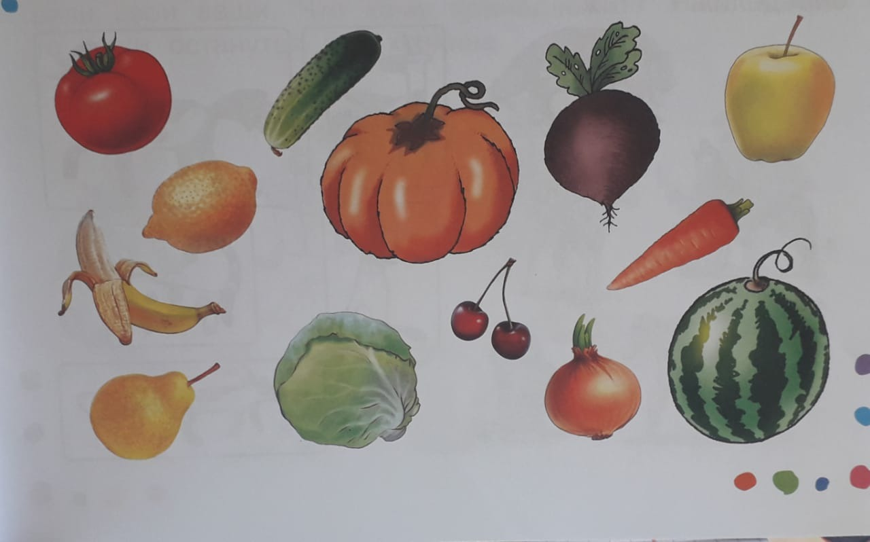
Логопедическое занятие.
21.04.2020г. Время 15.00.
Тема : " Работа с предлогами НАД , ПОД , ПО.
Рассмотри картинки.
Покажи, где дети идут по дороге.
Где мальчик сидит на качели.
Составь по картинкам предложения с предлогами НАД , ПОД , ПО.
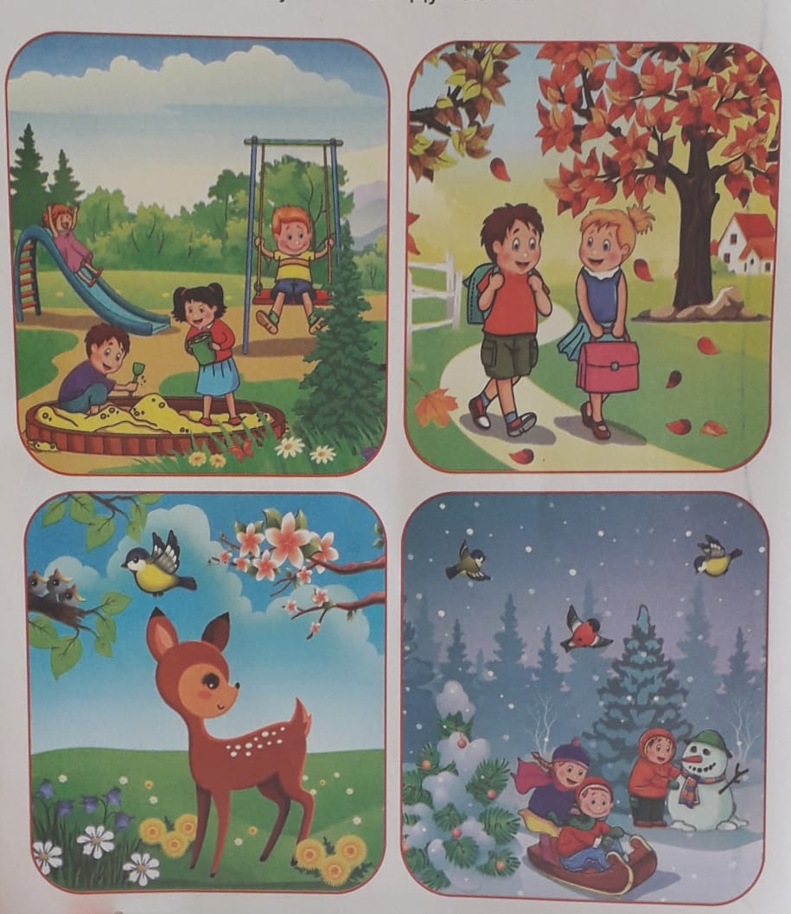

Логопедическое занятие.
22.04.20. Время 15.00.
Тема : « Дифференциация предлогов НАД - ПОД. Составление предложений с предлогами».
Рассмотри картинку.
Расскажи, что находится над детьми ?
Что находится под детьми?
Составь предложения с предлогами НАД , ПОД.
